МУНИЦИПАЛЬНОЕ БЮДЖЕТНОЕ ОБЩЕОБРАЗОВАТЕЛЬНОЕ УЧРЕЖДЕНИЕ
СРЕДНЯЯ ШКОЛА № 28 ИМЕНИ А. Смыслова г. ЛИПЕЦКА

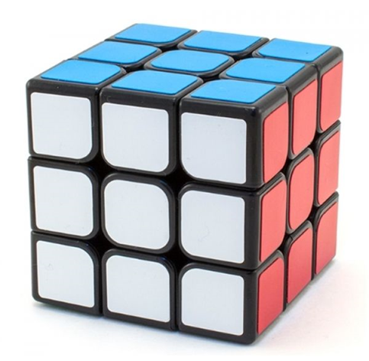
Информационный проект
по математике
“КУБИК РУБИКА”

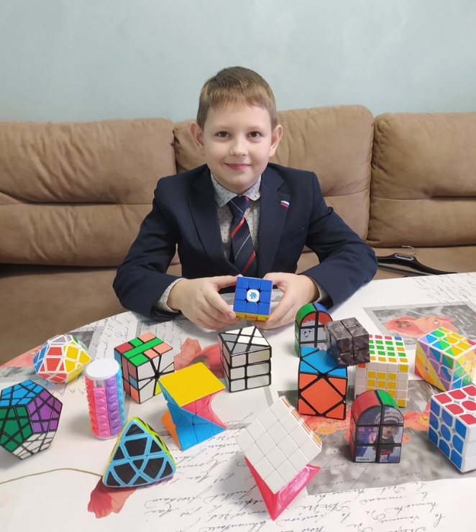

Автор проекта: ученик 3Б класса
Гаврилов Роман
Руководитель проекта:
учитель начальных классов
Тарасенко Светлана Викторовна

г. Липецк
2019-2020
ОГЛАВЛЕНИЕ
Введение
- Обоснование возникшей проблемы. Актуальность проекта.
- Цель и задачи проекта.
Теоретическая часть
1. История появления кубика Рубика.
2. Популяризация.
3. Использование кубика Рубика в медицине.
4. Разновидности кубика Рубика.
5. Чемпионаты и чемпионы кубика Рубика в мире и в России.
Практическая часть
- Схемы сбора и разбора классического кубик Рубика.
- Мои личные достижения в сборе кубиков.
Заключение
- Самоанализ.
- Библиографический список

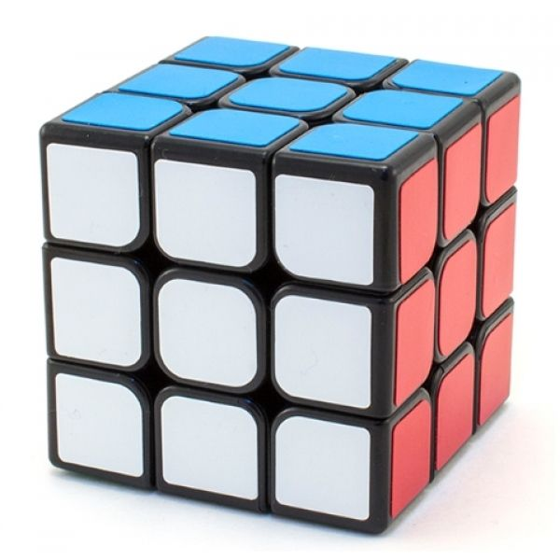

Введение
Обоснование возникшей проблемы.
Я с раннего детства люблю разгадывать загадки и открывать тайны, мастерить и придумывать.
Настольные игры и головоломки всегда привлекали моё внимание. А с кубиком Рубика я не расстаюсь со 2-го класса, и даже брал его с собой на раскопки в археологический лагерь «Аргамач», где занял 2 место в турнире по скоростному сбору кубиков. Их в моей коллекции уже более 10 штук, и все они различаются по количеству граней, форме, размеру. Наиболее успешно мне удаётся собирать кубик с 4 гранями.
Логика, которая нужна в процессе сборки граней кубика и быстрота рук привлекают не только внимание одноклассников, но и окружающих, если видят в моих руках кубик. Таким образом, я давно дружу с такой занимательной и подвижной головоломкой, но не знаю ничего о его создателе и пользе, которую, возможно дает мне это увлечение.
Актуальность проекта.
Длительное увлечение сборкой кубика Рубика подтвердило мои предположения относительно того, что кубик развивает логическое мышление, внимание, тренирует память. Его удобно носить с собой – эта наилучшая альтернатива телефонным играм на переменах в школе, в дороге, в свободное время. Именно об этих положительных моментах, а также много других интересных фактов из истории кубика я расскажу в проекте.
Цель проекта: показать окружающим доступность овладения методикой и техникой сборки кубика и возможность развития логических и мыслительных способностей человека, увлеченного сборкой кубика.
Задачи:
- Узнать историю появления кубика Рубика
- Познакомиться с разновидностями кубика
- Узнать о пользе кубика с точки зрения медицины
- Проанализировать свою успеваемость до увлечения кубиком и после продолжительных занятий.
- Научить одноклассников элементарным приёмам сборки
- Усовершенствовать собственную скорость сбора кубика
- Провести турнир по скоростному сбору кубика Рубика среди одноклассников

1. История появления кубика Рубика.
Папа знаменитой шестицветной головоломки – венгерский изобретатель Эрно Рубик. Родился 13 июля 1944 года в Венгрии, в Будапеште, во время Второй Мировой войны. Мать была поэтессой, отец авиаинженером. Любил моделирование и математику, в итоге пошел учиться в инженерный университет. Увлекался также геометрией и трёхмерным предметным моделированием, находя его идеальным средством для развития у учащихся навыков пространственного воображения.
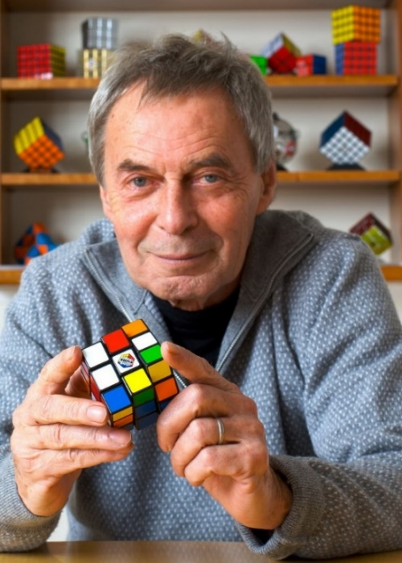
Всем знакомый "кубик" создавался не один год. В начале изобретение представляло собой набор из 27 деревянных кубиков с разноцветными гранями (всего 27 х 6=156 цветных граней). Предназначался этот кубик для непонятливых студентов, чтобы облегчить обучение основы математической теории групп и геометрии.
Задача Эрно Рубика была такова: заставить отдельные разноцветные кубики свободно вращаться на своих местах, не нарушая конструктивного единства всего приспособления.
Первый готовый кубик имел всего 54 внешние грани. В таком виде мы и знаем это изобретение. Внутрь кубика был помещен цилиндрический механизм, который прочно связывал все наружные кубики, но позволял им свободно вращаться друг относительно друга.
И с этого момента началась история Кубика-Рубика!
Игрушка была популярна в основном в своей стране, и по миру она распространялась очень слабо, и тираж игрушек был маленький, но всё изменилось благодаря одному человеку! Это Тибор Лакзи - немецкий компьютерный предприниматель. Во время деловой поездки в Венгрию Лакзи зашел в кафе и совершенно случайно увидел Кубик в руках официанта. Так как он увлекался математикой, то пришёл в восхищение от головоломки и задумался о ее продвижении вместе со своим другом Томом Кремером
- успешным изобретателем игр-головоломок и основателем компании Seven Towns Ltd (севен таунс элтиди). Настоящий триумф начался лишь в 1980, благодаря совместным усилиям Тома Кремера и Тибора Лакзи, лицензию на продажу Кубика-Рубика купила компания Ideal Toy Corporation (идеал той корпорэйшен). Игрушку начали рекламировать и продавать во всём мире! Было продано более 100 миллионов кубиков.
К началу 80-х Кубик-Рубика начал захватывать Западные страны и СССР. Игрушка была у каждого десятого жителя. СССР так же купили лицензию и начали производить свою игрушку. Никаких проблем со сбытом головоломки не было, были проблемы с производством. Венгрия физически не могла делать больше нескольких миллионов штук в год. Фабрики по изготовлению кубиков открываются в Гонконге, Тайване, Коста-Рике и Бразилии.
Что ещё можно сказать о создателе кубика Эрно Рубике? В неполные 40 лет став миллионером, богатейшим частным лицом Венгрии и человеком-легендой, объездив весь мир, устав от публичного внимания, он не перестал создавать головоломки, для этого он основал Rubik's Studio. И вскоре

появилась Змейка-Рубика,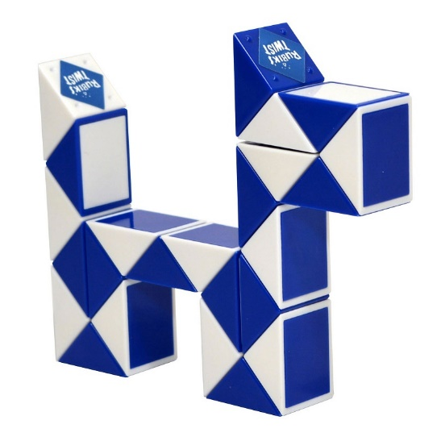 которая тоже была довольно популярной, но после Змейки Эрно перестал выпускать головоломки.
2. Популяризация кубика и вовлечение в массы.
Своё распространение по СССР игрушка начала со школ. На переменах и во время уроков под партами школьники собирали этот кубик. Учителя тоже были не против покрутить эту головоломку. В школах начали проходить соревнования по скоростному собиранию. Счастливчиков, которые имели эту игрушку, было не так много, но, чтобы потрогать игрушку, выстраивались целые очереди.
В 1982 году журнал «Юный Техник» нашел решение этой проблемы. Журнал подготовил статью с иллюстрациями и чертежами «Всем кубикам кубик», чтобы его можно сделать самостоятельно. И со временем статьи поменялись на заголовки "Как собрать Кубик-Рубика", так как головоломка была далеко не легкой. Позже в журнале начали печатать схемы сборки Кубика, один из первых таких журналов был «Наука и Жизнь».
Кубик набирал большую популярность, его крутили на работе, школе, метро, трамвае. Он даже стал самым популярным подарком, независимо от праздника, превзошел даже книгу. Считался лучшим источником знаний и развивал логику. Много ломали, топтали, кидали в стену это изобретение, так и не одолев Венгерскую игрушку. Страсть к игрушке не имела языковых, социальных и возрастных границ. Почтенные матроны и менеджеры банков, игроки в бейсбол и пилоты, работники библиотек и дежурные на парковках вертели кубик круглые сутки. Во многих ресторанах кубик входил в число обязательных предметов сервировки стола наряду с солонкой и перечницей. От непрерывной многочасовой игры у людей попросту сводило запястья.
Уже в 1980-м кубик получает венгерский национальный приз за лучшее изобретение и выигрывает конкурсы на лучшую игрушку в США, Великобритании, Франции и Германии. В 1981 году кубик попадает в экспозицию Нью-Йоркского музея современного искусства.
С появлением компьютеров появился и виртуальный Кубик-Рубика для Windows. Скачивать компьютерную игру стали все, молодежь отдавала предпочтение виртуальной версии, и виртуальное приложение стало очень популярным и дало новый вдох головоломке.

3.Использование кубика Рубика в медициние
На самом деле кубик Рубика начали использовать в медицине!
Учёные из США и Китая создали гидрогелевый мягкий кубик, который
проведет ряд анализов, пока его собирают!
Медицинский кубик Рубика можно использовать для распознавания различных патологий в организме человека. Соприкосновение с кожей человека запускает в нем химическую реакцию, которая может изменить цвет деталей в зависимости от присутствующего катализатора.
Устройство можно использовать для безинъекционного анализа на уровень сахара в крови пациентов с диабетом.
Детали кубика, состоящие из специального гидрогеля, можно использовать в течение часа. Через 24 часа после сборки кубик превращается в большой шарик, наполненный гелем.
В дальнейшем ученые планируют доработать технологию, чтобы устройство было многоразовым и распознавало как можно больше болезней.

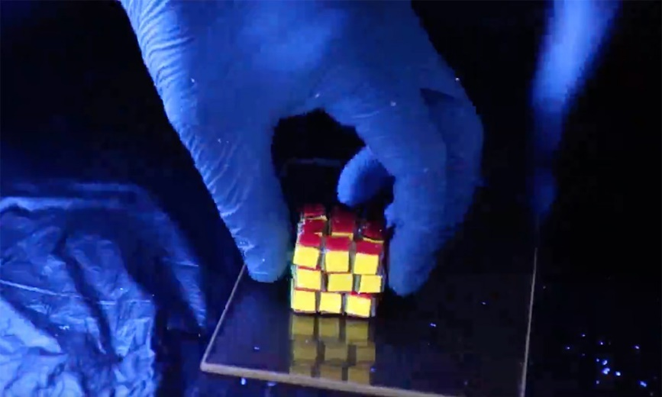

4. Разновидности кубика Рубика.
Рассматривая все варианты кубика Рубика
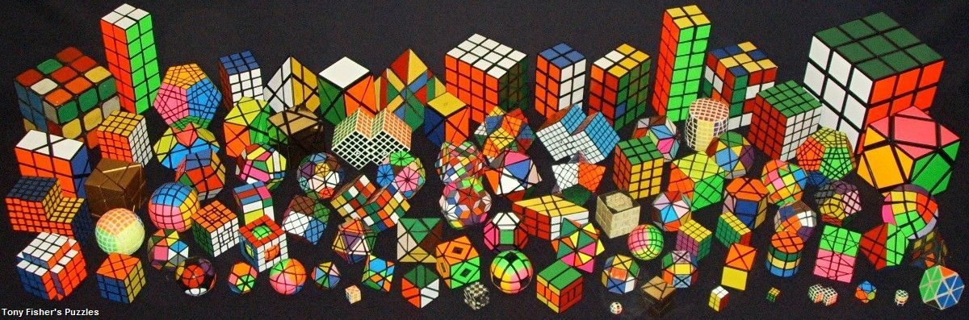 с трудом верится, что все началось с одной простой модели в середине 80-х годов прошлого века.
Количество видов кубиков Рубика на сегодняшний день сложно подсчитать, среди всего многообразия можно выделить классические модели, с 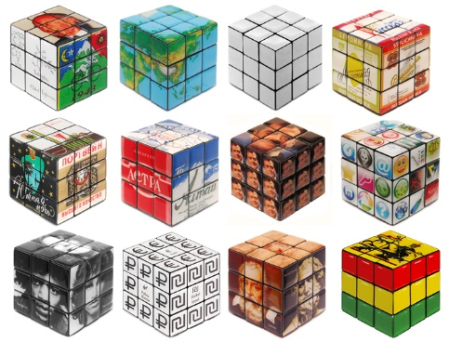 изображениями на гранях , необычной формы 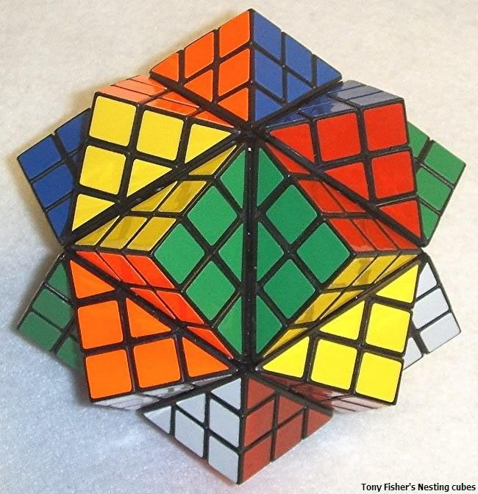, зеркальные 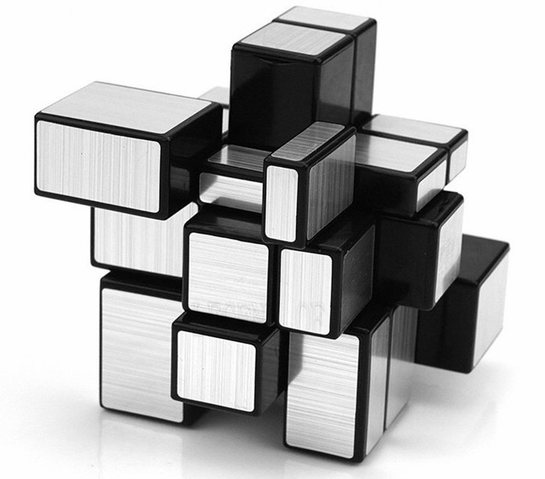 и виртуальные. Одни модели можно легко встретить на полках магазина, другие заказать в интернет-магазине, а третьи так и остаются на стадии прототипа.
Классический кубик Рубика имеет размер 3х3х3. ()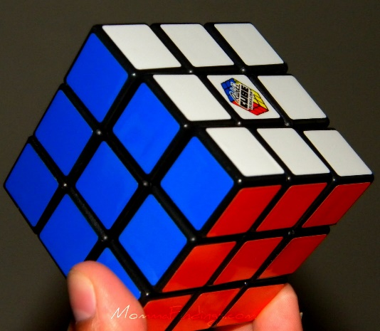На первый взгляд кажется, что этот кубик очень прост, однако это не так, большинство людей не в силах справиться даже с одной из его сторон.

5. Чемпионаты и чемпионы кубика Рубика в мире и в России.
Мировой рекорд по сбору этого кубика принадлежит 23 летнему австралийцу Феликсу Земдегсу. 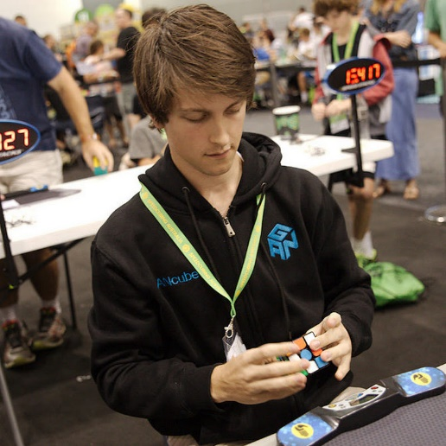 Давайте познакомимся чуть ближе с этим невероятным гением. Феликс начал собирать кубик Рубика в 12 лет, в 2008 году и всего через 71 день опустился ниже 20 секунд по среднему времени из 12 попыток и не остановился на этом. 30 января 2010 он первым из людей официально стал sub-10 (меньше 10 секунд) по среднему времени с результатом 9,21. Он уже успел побить несколько первых мировых рекордов, участвовав всего в 4 соревнованиях, в том числе 10 июля 2010 года побил свой действующий рекорд, улучшив его с 9,21 до 8,52 секунды, став первым sub-9. Своим пришествием он произвёл настоящую революцию в спидкубинге. Он много раз устанавливал рекорд в единичной попытке 3x3x3 — 6,77, 6,65, 6,24; На соревновании 25 июня 2011 года он установил сразу 2 новых рекорда — 6,18 в первом раунде и 5,66 во втором. В 2016 году он снова установил мировой рекорд в единичной попытке 3x3x3 — 4,73 секунды. В 2018 году он дважды устанавливал мировой рекорд в единичной попытке по 3x3x3: в начале года — 4.59, в мае улучшил его до — 4.22. Только подумайте, за 5 секунд человек собирает эту невероятную головоломку. Новый же рекорд принадлежит жителю Китая Юшенг Ду, и он собрал кубик за 3.47 секунды! 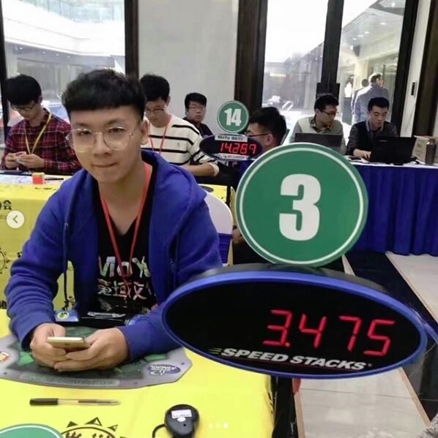
Так как прогресс не стоит на месте, в том числе и в сфере разработки головоломок, то появляются бесчисленные вариации этой головоломки, еще интереснее и еще сложнее.
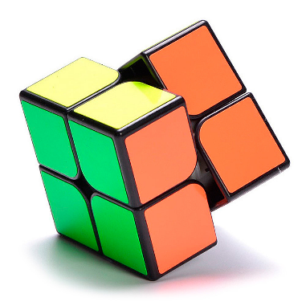 Этот кубик имеет параметры 2х2х2. Кубик меньше размером, и некоторым это дает ложную надежду на то, что они с легкостью справятся со сборкой данного кубика.
Рекорд по сбору данного кубика принадлежит Кевину Гергхардту из Германии. Давайте немного поиграем, предлагаю вам угадать за сколько же Кевин собирает этот кубик? Так вот, собирает он этот маленький, чудесный кубик всего за 0.66 секунды. Меньше 1 секунды, это в какой-то степени не поддается пониманию и кажется просто невозможным. Подробной информации по этому спортсмену, мне найти не удалось, так что идем дальше.
Следующий кубик уже интереснее благодаря своим параметрам, которые составляют 4х4х4 и рекордсменом по его сборке считается житель США Макс Парк 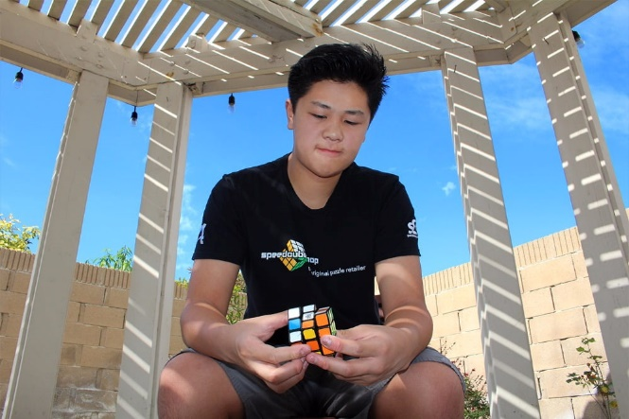. У этого рекордсмена есть история о том, как он познакомился с кубиком Рубика.
В детстве Максу был выставлен диагноз «аутизм», это специфическая болезнь, при которой у ребенка возникают определенные трудности в деятельности мелкой моторики и не только. Врач, у которого лечился Макс, посоветовал его родителям приобрести кубик Рубик для развития мелкой моторики рук, а спустя какое-то время окружающим оставалось лишь поражаться, с какой скоростью и интересом мальчик осваивал новые методы и алгоритмы. Сейчас Максу принадлежит рекорд в 18.42 секунды.
Рекорд кубика Рубика, размер которого составляет 5х5х5, принадлежит уже известному нам Марксу Парку, он собирает этот кубик за 37.28 секунды.
А вот этот кубик 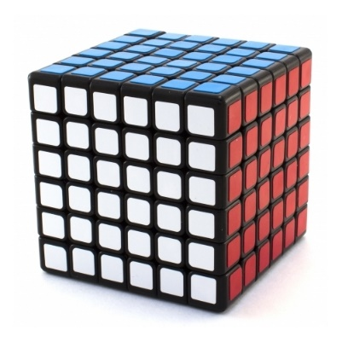 имеет размер граней 6х6х6, и рекорд принадлежит Максу Парку из США, о нем выше уже была информация. Рекорд составляет 1минута и 13.82 секунды.
Дальше – больше: кубик с параметрами 7х7х7 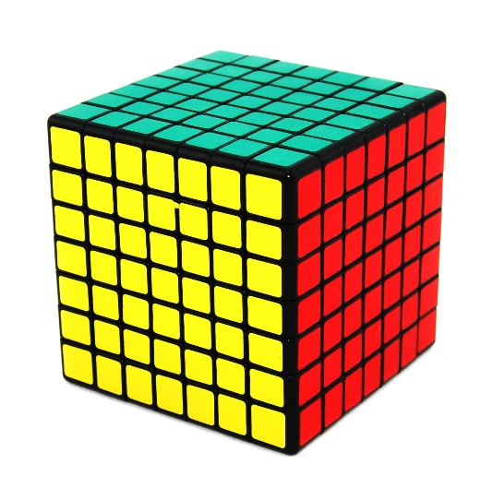 , рекорд по его сборке принадлежит Максу Парку и составляет 1 минута 47.89 секунды.
Следующий кубик имеет название — Мегаминкс 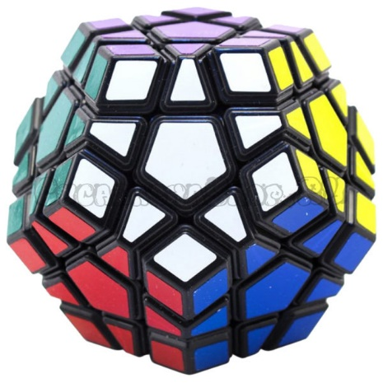). На каждой из его граней лежит пятиугольник, который в свою очередь поделен на секции. Головоломка состоит из 62 видимых снаружи движущихся элементов, 50 из которых меняют своё местоположение друг относительно друга и 12 остальных — центров граней, тогда как в кубике таких перемещаемых частей всего 20 при 6 центрах граней. Рекордным временем для его полной сборки считается рекорд в 29,93 секунды. Крутил мегаминкс перуанец Juan Pablo Huanqui). 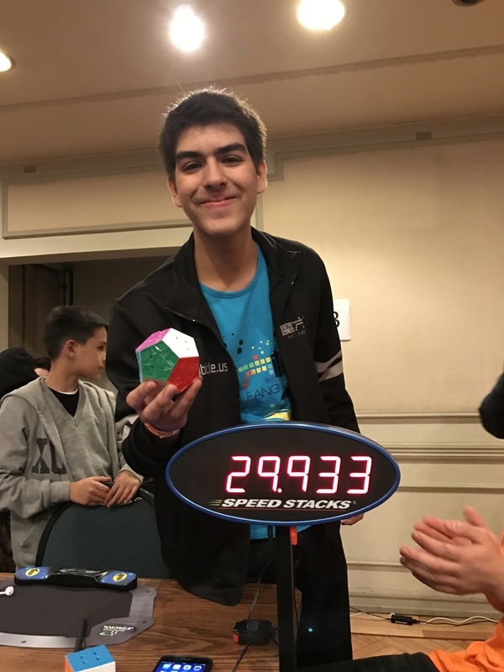

Следующий кубик называется Скьюб .
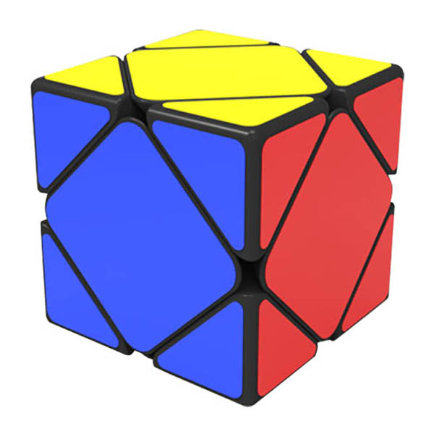
Он был изобретен английским журналистом Тони Дарема, и первоначально имел название «кубик-пирамидка». В отличие от кубика Рубика, в котором вращение происходит c шестью осями параллельно граням кубика, в скьюбе вращение происходит с четырьмя осями параллельно диагоналям куба.
По состоянию на 16.07.2019 мировой рекорд в одинарной попытке, который принадлежит Эндрю Хуангу (ФОТО) и составляет 0.93 с, был установлен во время соревнований WCA World Championship 2019. Из любого положения головоломку можно собрать максимум за 11 ходов, причём 90 из 3 149 280 положений нельзя решить меньше, чем за 11 ходов или 11 поворотов.

Square-1) - это 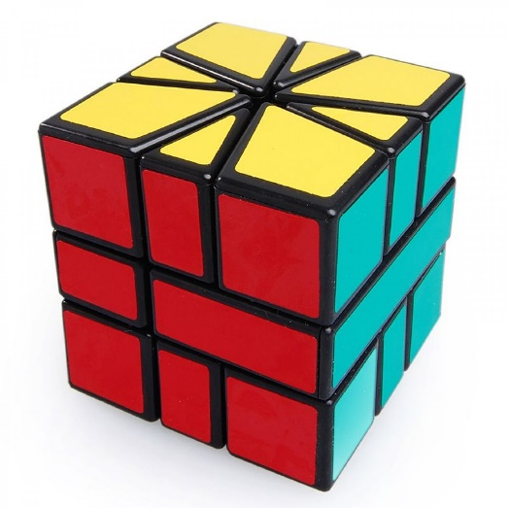необычный кубик, один из самых сложных и необычных. Головоломка Square One состоит из трех слоев. Верхний и нижний слои содержат четырёхугольные части по углам куба и треугольные части по центру. Средний слой состоит из двух видов, которые расположенны напротив друг друга: состоящий из единой части и состоящий из двух неодинаковых частей. Каждый слой может вращаться свободно и, если границы частей во всех слоях построены в линию, то головоломку можно поворачивать вертикально, тем самым меняя половину верхнего слоя с половиной нижнего. А поскольку прямоугольные угловые часть имеют двойную ширину центральных треугольных частей, то они могут быть свободно перемешаны с другими треугольными частями, а кроме этого множество треугольных частей могут быть расположены рядом друг с другом. Это приводит к весьма странным изменениям в форме головоломки и делает головоломку Сквиер 1 непростой и интересной в нахождении решения.
Число возможных состояний головоломки Square One составляет 552 738 816 000 позиций.

Мировой рекорд принадлежит выходцу из Китая Bingliang Li 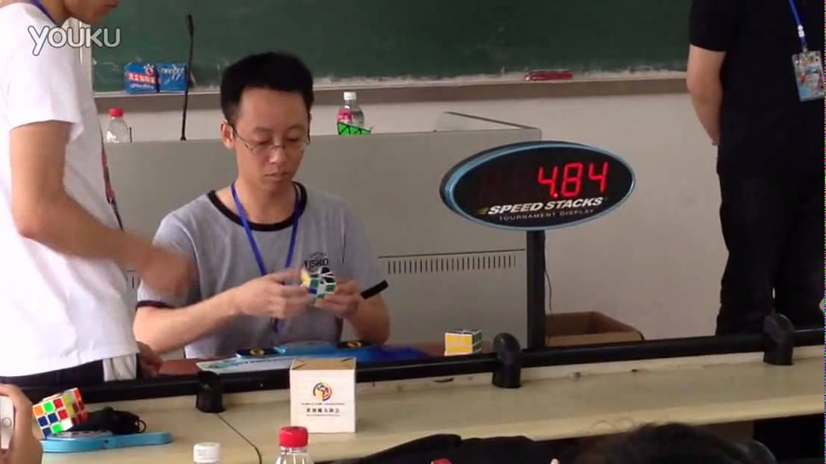

Он нашёл решение головоломки за 8,65 секунды в 2010 году, а среднее время составляет 11.31 секунды – рекорд, достигнутый в 2012 году.
В России соревнования по спидкубингу проводятся с 2009 года. Только в прошлом году такие соревнования прошли в Житомире, Краснодаре, Тамбове, Томске, Белгороде, Новосибирске. Принять участие может любой желающий, даже если до рекордов пока далеко. Говорят, там царит неповторимая атмосфера. Ведь кубик Рубика объединяет молодых интеллектуалов, с которых хочется брать пример.
Практическая часть
Существует несколько схем, позволяющих новичкам довольно быстро научиться складывать кубик Рубика. Я предложил эти схемы своим друзьям и одноклассникам, и они довольно быстро поняли алгоритм сборки кубика. Вот одна из таких схем:
1. Для начала нужно собрать крест, концы которого имеют продолжение на соседних гранях. Универсальной методики нет – все приходит с практикой.
2. Далее нужно завершить всю сторону, на которой был собран крест, и собрать пояс из деталей вокруг нее. Важно проследить, чтобы каждый пояс был одноцветным.
3. Теперь нужно собрать второй пояс и переходить к противоположной стороне кубика.
4. Собираем на этой стороне крест так же, как в самом начале.
5. Завершаем всю сторону.
6. Теперь приводим в порядок углы кубика – делаем так, чтобы цвета на них соответствовали цветам сторон, к которым они повернуты.
7. Остается только правильно повернуть детали, имеющие всего по 2 стороны. Кубик собран.
Теперь и вы можете научиться решать одну из самых популярных головоломок в мире. В этом вам поможет универсальная схема кубика Рубика.
Схема сбора и разбора классического кубик Рубика:
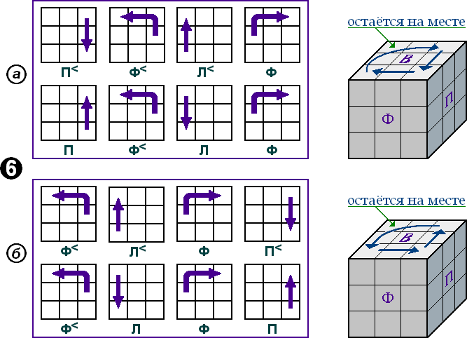

Перемешиванием головоломок занимаются скрамблеры (скрамблы - это последовательность ходов, которую генерирует компьютер для запутывания головоломки.
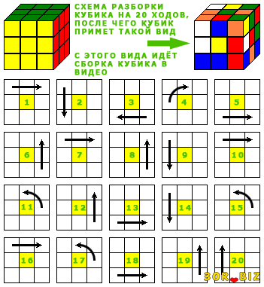
Мои личные достижения в сборе кубика.
Когда я только начинал разбираться в схемах кубика, то моё время было 3 минуты, затем я «ускорился» до 2,5 минут. Это было в конце 2-го класса. В третьем классе среди одноклассников у меня уже появилась команда единомышленников в составе 8 человек. Я их учил по схемам собирать классический кубик Рубика. А когда мне родители купили оригинальный кубик с магнитными механизмами внутри, то мой личный рекорд по сбору классического кубика составлял 36 секунд! И это не предел…
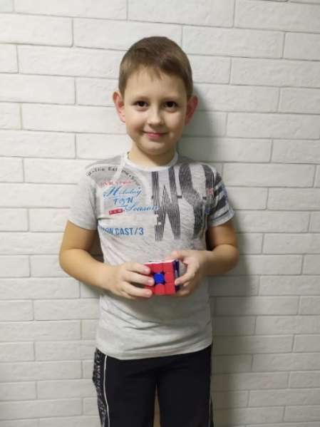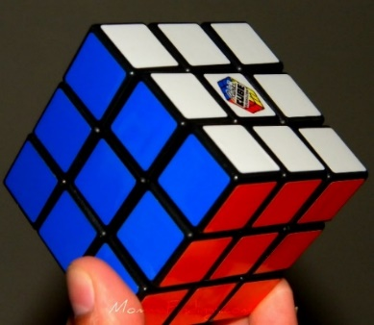
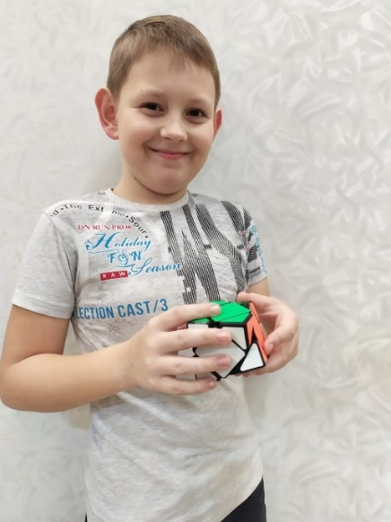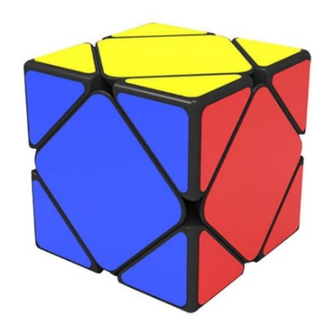
Кубик Скьюб я собираю за 28 сек.
Мы давно планировали провести соревнования по скоростному сбору кубика в классе, а затем и в параллели 4-х классов, для того, чтобы выявить самого быстрого, победителя. Такие чемпионаты проводятся не только в загородных, спортивных и археологических лагерях, но и в других учебных заведениях города. Так, например, в гимназии №12 «Гармония» г. Липецка в начале февраля завершился чемпионат гимназии по скоростному сбору кубика Рубика. Абсолютным чемпионом гимназии стал Семенов Федор из 4Б с результатом 30 секунд! Мне есть к чему стремиться, а ведь Фёдор мой ровесник, тоже четвероклассник, и обошёл по времени учащихся из 6 и 8 классов. Я готовился самостоятельно и помогал своим одноклассникам в подготовке к нашим первым соревнованиям. А наш классный руководитель и мой научный руководитель проекта Зеленова С.В. помогла мне их организовать. На Дне зимних именинников, 28 февраля, было проведено соревнование среди одноклассников по скоростному сбору кубика Рубика, в котором приняли участие 9 человек.
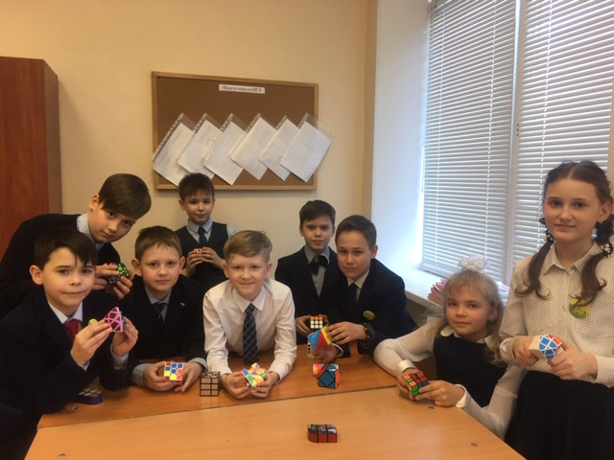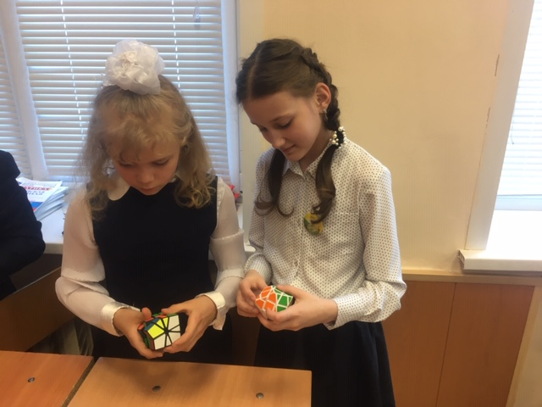
Среди участников были и две девочки. Мой рекорд пока не удалось побить никому, но трое ребят уже довольно сносно научились работать с кубиком, и также хотят далее продолжать это полезное и увлекательное занятие. На весенних каникулах планируется проведение чемпионата по скоростной сборке кубика Рубика среди учащихся 4-х классов, а потом, возможно, и лицея.
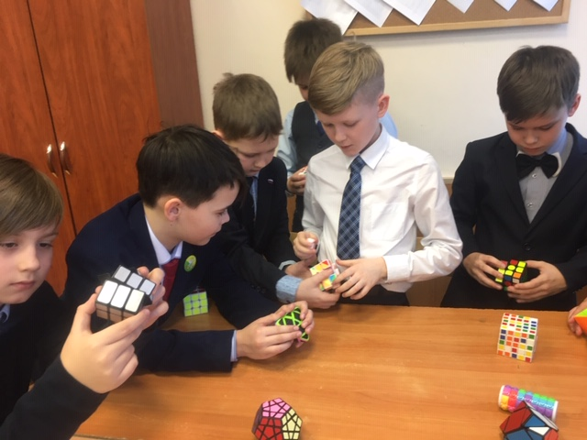
Заключение.
Самоанализ.
В результате работы над проектом я узнал для себя много нового и интересного из истории возникновения развивающей головоломки кубик Рубика.
Подводя итог проделанной работе, следует отметить, что цель и поставленные задачи проекта достигнуты. Я сам освоил новые скоростные способы сборки кубика Рубика, теперь я могу помочь тем, кто ещё не овладел алгоритмом сборки, но очень хочет научиться собирать кубик. Изучение этой темы позволит развить больший интерес к математике среди моих одноклассников, сформировать у них умение применять полученные знания на практике, воспитать такие умения, как самостоятельность и творческий подход в развитии логического мышления.
Кубик Рубика — великолепный тренажёр для мозга. При регулярных занятиях развивается стратегическое мышление, память и концентрация внимания, и мои результаты являются подтверждением теории. Я посещаю Школу Олимпийского резерва по математике и русскому языку. У меня практически все контрольные, самостоятельные и тестовые работы по математике выполнены на «отлично» и быстрее всех в классе. Также в дистанционных олимпиадах Фоксфорд и Олимпис у меня призовые места.
В процессе работы над проектом я приобрел умения, связанные с формулировкой проблемы исследования, подбора аргументов, формулировки выводов. Практические навыки самостоятельной организации своей деятельности, работы с научной и справочной литературой.
Я понял, что для достижения любой цели необходимы умственная активность, трудолюбие, наблюдательность, настойчивость, сосредоточенное внимание.
Я бы очень хотел бы поучаствовать в соревнованиях под названием WCA, так как считаю, что это достаточно неплохая идея для того, чтобы испытать свои силы среди участников и набраться опыта по сборке головоломок.
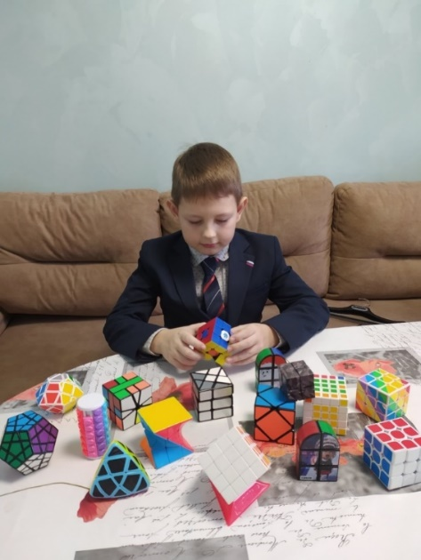
Список литературы и Интернет-сайтов:
- Олег Кашин «Кубик Рубика» , АСТ, 2015, 320 с.
- Журнал «Квант»: «Кубик в картинках» №9 1983 с.33
«Математика волшебного кубика» №8 1982 с.22
«Алгоритм волшебного кубика» №7 1982 с.22
- Станислав Баранов «Кубик Рубика» (спидкубинг: метод новичка) – 1ч.
«Метод Фридрих F2L» (спидкубинг: учим F2L) – 2ч.
«Метод Фридрих OLL и PLL» - 3 ч., Издательские решения, 2018
- urok.1sept.ru
- exsternat.foxford.ru
- yandex.ru/images/search
- https://ru.wikipedia.org/wiki/

